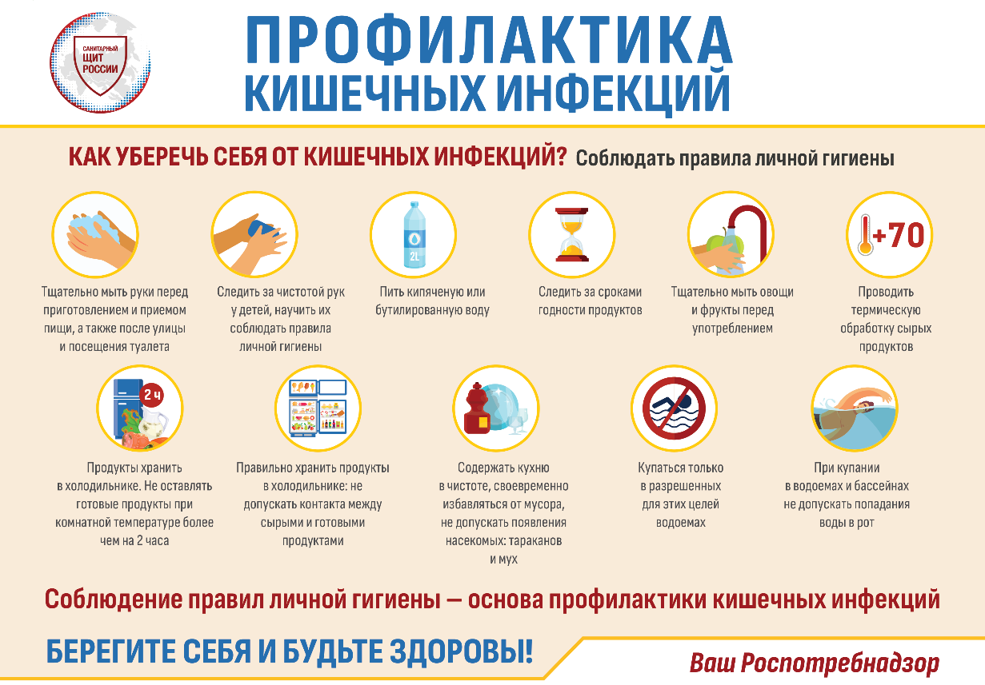

Нурлатский ТО Управления Роспотребнадзора по Республике Татарстан сообщает. Острые кишечные инфекции – это большая группа заразных заболеваний, которые поражают желудочно-кишечный тракт. Причиной инфекции могут стать вирусы, бактерии, а также продукты их жизнедеятельности (токсины).
По статистике, кишечные инфекции можно отнести к настоящим сезонным заболеваниям, пик которых приходится на летний период. Высокая температура воздуха является благоприятным условием для размножения вредоносных микроорганизмов в овощах и фруктах, продуктах и воде, создавая повышенную опасность заражения
Симптомами кишечной инфекции являются рвота, диарея (понос), симптомы интоксикации: вялость, сонливость, капризность (если речь о ребенке), отказ от еды, воды.
Кишечные инфекции опасны стремительным развитием обезвоживания, приводящим к тяжелым осложнениям, в том числе к смертельному исходу (инфекционно-токсический шок, почечная недостаточность и тд.)

Для предотвращения заболевания острыми кишечными инфекциями необходимо соблюдать следующие правила:

- строго соблюдать правила личной гигиены (мыть руки с мылом перед приготовлением и приемом пищи, после посещения туалета);
- не покупать продукты в местах несанкционированной торговли (на трассах, во дворах жилых домов);
- при покупке скоропортящейся продукции обращать особое внимание на сроки ее изготовления и реализации;
- хранить все скоропортящиеся продукты и готовую пищу в холодильнике;
- соблюдать раздельную переработку сырых и вареных продуктов в домашних условиях, использовать отдельные разделочные доски и ножи;
- употреблять только гарантированно безопасную воду и напитки (кипяченую воду, напитки в фабричной упаковке);
- купаться только в разрешенных местах, при купании в водоемах не допускать попадание воды в полость рта;
- защищать пищу от насекомых, грызунов и других животных.
- ежедневно проводить влажную уборку и проветривание помещений;
- регулярно выносить и мыть емкости для сбора бытовых отходов;
- ни в коем случае не заниматься самолечением и при появлении симптомов кишечной инфекции (тошнота, рвота, жидкий стул, подъем температуры, головная боль) немедленно обратиться к врачу!

Берегите себя и будьте здоровы!

